2020年高考物理100考点最新模拟题千题精练
第一部分 直线运动
十五．追击和相遇问题（能力篇）
一、选择题
1. （2019武汉调研）甲、乙两辆汽车沿平直的公路直线运动，其v－t图像如图所示。已知t=0时，甲车领先乙车5km,关于两车运动的描述，下列说法正确的是（ ）
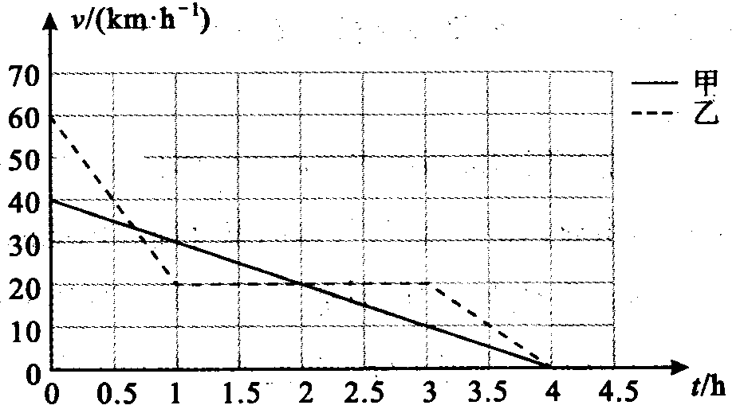
A . 0~4h 时间内，甲车匀速直线运动
B . 0~4h 时间内，甲、乙两车相遇 3 次
C . t = lh 时，甲、乙两车第一次相遇
D . t = 4h 时，甲车领先乙车 5 km
【参考答案】 B
【命题意图】本题考查对速度图像的理解运用和追击相遇及其相关知识点。
【解题思路】根据题给的速度图像可知，在0~4h 时间内，甲车匀减速直线运动，选项A错误；根据速度图像的面积表示位移可知，在0~0.5h内两车相遇一次，在1~2h内两车相遇一次，在2~4h之内两车相遇一次，即在0~4h 时间内，甲、乙两车相遇 3 次，选项B正确C错误；根据速度图像的面积表示位移可知，在t=0到t = 4h的时间内，甲车位移为x_{甲}=×40×4km=80km，乙车位移为x_{乙}=×40×1km+20×3km+×20×1km =90km，由x_{乙}- x_{甲}-5km=5km可知，t = 4h时，甲车落后乙车 5 km，选项D错误。
【方法归纳】对于以速度图像给出解题信息问题，要利用速度图像的斜率表示加速度，速度图像的面积表示位移解答。所谓相遇，是指在同一时刻两物体处于同一位置。对于追击相遇问题，要利用位移关系和时间关系。
2．（2019高考III卷押题卷01）在平直公路上行驶的a车和b车，其位移时间图象分别为图中直线a和曲线b。t=3 s时，直线a和曲线b刚好相切，下列说法正确的是（ ）
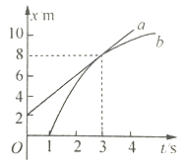
A．t=3 s时，两车速度相等
B．a车做匀速运动，b车做加速运动
C．在运动过程中，b车始终没有超过a车
D．在0~3 s的时间内，a车的平均速度比b车的大
【参考答案】AC
【名师解析】t=3 s时，直线a和曲线b刚好相切，说明t=3 s时，两车速度相等，选项A正确；由图像可知，a车做匀速直线运动，b车做减速直线运动，选项B错误；在运动过程中，b车始终没有超过a车，选项 C正确；在0~3 s的时间内，a车的位移小于b车的位移，根据平均速度的定义，在0~3 s的时间内，a车的平均速度比b车的平均速度小，选项D错误。
3． (多选)一辆汽车正以v₁=10 m/s的速度在平直公路上匀速行驶,发现正前方有一辆自行车以v₂=4 m/s的速度做同方向的匀速直线运动,汽车立即关闭油门做加速度大小为a=0.6 m/s²的匀减速运动,汽车恰好没有碰上自行车,则( )
A.关闭油门后,汽车恰好没有碰上自行车时所用时间为10 s
B.关闭油门后,汽车恰好没有碰上自行车时所用时间为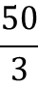 s
C.关闭油门时,汽车与自行车的距离为30 m
D.关闭油门时,汽车与自行车的距离为 m
【参考答案】 AC
【名师解析】
撞不上的临界条件为速度相等时恰好追上,则有v₁-at=v₂,代入数据解得t=10 s,选项A正确,B错误;设汽车的位移为x₁,自行车的位移为x₂,则由位移关系有x₁=x₂+x,即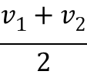t=x+v₂t,代入数据解得x=30 m,选项C正确,D错误。
4. 如图所示，处于平直轨道上的A、B两物体相距s，同时同向开始运动，A以初速度v₁、加速度a₁做匀加速运动，B由静止开始以加速度a₂做匀加速运动下列情况不可能发生的是（假设A能从B旁边通过且互不影响）（ ）
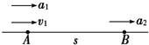
A. a₁= a₂，能相遇一次
B. a₁> a₂ ，能相遇两次
C. a₁< a₂ ，可能相遇一次
D. a₁< a₂ ，可能相遇两次
【参考答案】B
【名师解析】用图象法我们画出满足题给条件的v—t图象．
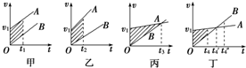
图甲对应a₁= a₂的情况，两物体仅在t=t₁时相遇一次（图中阴影部分面积为s）．
图乙对应a₁> a₂的情况，两物体仅在t=t₂时相遇一次．
图丙对应a₁< a₂的情况，若阴影部分面积等于s，则相遇一次；若阴影部分面积小于s，则A、B不可能相遇；若阴影部分面积大于s，则可能相遇两次，如图丁所示．故选项B正确．
作出不同情况下A、B的速度时间图线，结合图线围成的面积分析判断相遇的次数．本题为追及相遇问题，首先要从题意中找中运动的情景，再由运动学中位移关系确定二者能否再次相遇；本题用图象进行分析比较简便．
5.如图所示，三个可视为质点的物体的v-t图象，其中A，C两物体是从不同地点出发，A，B是从同一地点出发，则以下说法正确的是（ ）
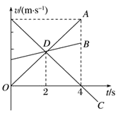
A. 前4s内，A，C两物体的运动方向相同
B.t=4s时，A，B两物体相遇
C. t=4s时，A，C两物体相遇
D. t=2s 时，A，B两物体相距最远
【参考答案】ABD
【名师解析】.在t=4s之前，A、B、C物体开始阶段速度方向均为正，方向相同，故A正确；当t=4s时，A、B两物体发生的位移相同，且两物体由同地出发，因此此时两者相遇，故B正确；而A、C两物体是同时不同地出发，此时两者的位移也相等，故此时两物体不会相遇，故C错误；当t=2s时，A、B两物体的速度相同，此时应当为两者之间距离的一个极值，且由于两物体由同地出发，故相距最远，故D正确。
6.一步行者以匀速运动跑去追赶被红灯阻停的公交车，在跑到距汽车36m处时，绿灯亮了，汽车匀加速启动前进，其后两者的v-t图象如图所示，则下列说法正确的是（ ）
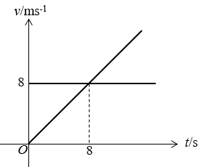
A. 人不能追上公共汽车，且车开动后，人车距离越来越远
B. 人能追上公共汽车，追赶过程中人跑了32m
C. 汽车开动16s时人能追上公共汽车
D. 人不能追上公共汽车，人、车最近距离为4m人
【参考答案】D
【名师解析】开始阶段，人的速度大于汽车的速度，人和车的距离在减小；当人的速度小于汽车的速度时，人和车的增大，所以A错误；由图可知，汽车的加速度a=1m/s²，经过时间t=8s两者速度相等，此时步行者的位移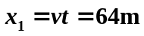，汽车的位移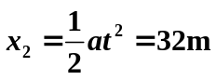，因为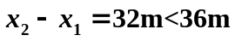，故人不能追上汽车；人车最近距离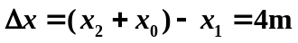，故D正确，B、C错误。

二．计算题
1.同向运动的甲乙两质点在某时刻恰好通过同一路标，以此时为计时起点，此后甲质点的速度随时间的变化关系为，乙质点位移随时间的变化关系为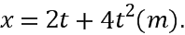试求：
两质点何时再次相遇？
两质点再次相遇之前何时相距最远？最远的距离是多少？
【名师解析】由甲质点速度随时间变化关系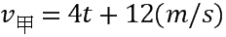得，
甲做匀变速直线运动，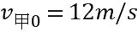，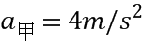，
则甲的位移随时间的变化关系为：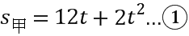
由乙质点位移随时间变化关系为：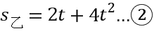
若甲乙再次相遇，两者位移相等，则有：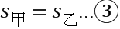
由得，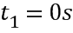，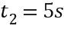，
由题意得两质点5s时再次相遇．
由乙质点位移随时间的变化关系为：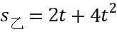，
乙做匀变速直线运动，有：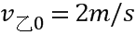，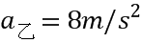，
则乙的速度随时间变化关系为：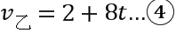
则甲质点的速度随时间的变化关系为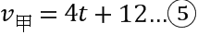
由题意得当两质点速度相等时，两者相距最远，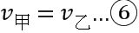
由得，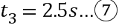
则两质点两次相遇之前相距最远的距离．
由，代入数据得，两质点的最远距离为：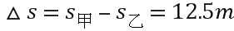．
答：（1）两质点5s时再次相遇；
（2）两质点再次相遇之前时相距最远，最远距离为．
2.(2016·高考信息卷)甲、乙两辆车在同一直轨道上向右匀速行驶，甲车的速度为v₁＝16 m/s，乙车的速度为v₂＝12 m/s，乙车在甲车的前面。当两车相距L＝6 m时，两车同时开始刹车，从此时开始计时，甲车以a₁＝2 m/s²的加速度刹车，6 s后立即改做匀速运动，乙车刹车的加速度为a₂＝1 m/s²。求：
(1)从两车刹车开始计时，甲车第一次追上乙车的时间；
(2)两车相遇的次数；
(3)两车速度相等的时间。
【参考答案】 (1)2 s (2)3次 (3)4 s和8 s
【名师解析】 (1)在甲减速时，设经时间t相遇，甲和乙的加速度分别为a₁、a₂，位移分别为x₁、x₂，则有
x₁＝v₁t－a₁t²，x₂＝v₂t－a₂t²，x₁＝x₂＋L
联立解得t₁＝2 s，t₂＝6 s
即在甲车减速时，相遇两次，第一次相遇的时间为t₁＝2 s
(2)当t₂＝6 s时，甲车的速度为v₁′＝v₁－a₁t₂＝4 m/s，乙车的速度为v₂′＝v₂－a₂t₂＝6 m/s，甲车的速度小于乙车的速度，但乙车做减速运动，设再经Δt甲追上乙，有v₁′Δt＝v₂′Δt－a₂Δt²
解得Δt＝4 s
此时乙仍在做减速运动，此解成立
综合以上分析知，甲、乙两车共相遇3次。
(3)第一次速度相等的时间为t₃，有v₁－a₁t₃＝v₂－a₂t₃
解得t₃＝4 s
甲车匀速运动的速度为4 m/s，第二次速度相等的时间为t₄，有v₁′＝v₂－a₂t₄
解得t₄＝8 s
3．甲、乙两辆车在同一直轨道上向右匀速行驶，甲车的速度为v₁＝16 m/s，乙车的速度为v₂＝12 m/s，乙车在甲车的前面．当两车相距L＝6 m时，两车同时开始刹车，从此时开始计时，甲车以a₁＝2 m/s²的加速度刹车，6 s后立即改做匀速运动，乙车刹车的加速度为a₂＝1 m/s².求：
(1)从两车刹车开始计时，甲车第一次追上乙车的时间；
(2)两车相遇的次数；
(3)两车速度相等的时间．
【参考答案】(1)2 s (2)3次 (3)4 s和8 s
【名师解析】(1)在甲减速时，设经时间t相遇，甲和乙的位移分别为x₁、x₂，则有
x₁＝v₁t－a₁t²，x₂＝v₂t－a₂t²，x₁＝x₂＋L
联立解得t₁＝2 s，t₂＝6 s
即在甲车减速时，相遇两次，第一次相遇的时间为t₁＝2 s
(2)当t₂＝6 s时，甲车的速度为v₁′＝v₁－a₁t₂＝4 m/s，乙车的速度为v₂′＝v₂－a₂t₂＝6 m/s，甲车的速度小于乙车的速度，但乙车做减速运动，设再经Δt甲追上乙，有
v₁′Δt＝v₂′Δt－a₂Δt²
解得Δt＝4 s
此时乙仍在做减速运动，此解成立
综合以上分析知，甲、乙两车共相遇3次．
(3)第一次速度相等的时间为t₃，有
v₁－a₁t₃＝v₂－a₂t₃
解得t₃＝4 s
甲车匀速运动的速度为4 m/s，第二次速度相等的时间为t₄，有v₁′＝v₂－a₂t₄
解得t₄＝8 s
4．现有一辆摩托车先由静止开始以2.5 m/s²的加速度做匀加速运动，后以最大行驶速度25 m/s匀速行驶，追赶前方以15 m/s的速度同向匀速行驶的卡车．已知摩托车开始运动时与卡车的距离为200 m，则：
(1)追上卡车前二者相隔的最大距离是多少？
(2)摩托车经过多少时间才能追上卡车？
【参考答案】(1)245 m (2)32.5 s
【名师解析】(1)由题意得摩托车匀加速运动最长时间：
t₁＝＝10 s
此过程的位移：
x₁＝＝125 m＜x₀＝200 m
所以摩托车在达到最大速度之前没有追上卡车．
在追上卡车前当二者速度相等时相距最大，设从开始经过t₂时间速度相等，最大间距为x_{m}，则v＝at₂
解得t₂＝＝6 s
最大间距x_{m}＝(x₀＋vt₂)－at＝245 m
(2)设从开始经过t时间摩托车追上卡车，则有
＋v_{m}(t－t₁)＝x₀＋vt
解得t＝32.5 s.
5.汽车A以v_{A}＝4 m/s的速度向右做匀速直线运动，在其前方相距x₀＝7 m处以v_{B}＝10 m/s的速度同向运动的汽车B正开始刹车做匀减速直线运动，加速度大小a＝2 m/s²。从此刻开始计时。求：
(1)A追上B前，A、B间的最远距离是多少？
(2)经过多长时间A才能追上B?
【参考答案】 (1)16 m (2)8 s
【名师解析】 (1)当A、B两汽车速度相等时，两车间的距离最远，即v_{B}－at＝v_{A}，解得t＝3 s
汽车A的位移x_{A}＝v_{A}t＝12 m
汽车B的位移x_{B}＝v_{B}t－at²＝21 m
故最远距离Δx_{m}＝x_{B}＋x₀－x_{A}＝16 m
(2)汽车B从开始减速直到静止经历的时间
t₁＝＝5 s
运动的位移x_{B}′＝＝25 m
汽车A在t₁时间内运动的位移
x_{A}′＝v_{A}t₁＝20 m
此时相距Δx＝x_{B}′＋x₀－x_{A}′＝12 m
汽车A需再运动的时间
t₂＝＝3 s
故A追上B所用时间t＝t₁＋t₂＝8 s
6. 某摩托车制造厂在测试车的性能时，技术员指定两摩托车A和B停在一条平直的公路上，摩托车A在摩托车B后方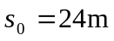的位置，由时刻开始，同时启动两辆摩托车让两车同向行驶，已知摩托车A的位移随时间变化的规律为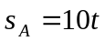、摩托车B的位移随时间变化的规律为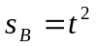。
（1）分析两辆摩托车的运动性质；
（2）请根据学过的知识分析两辆摩托车是否能相遇两次？如果不能求出两辆摩托车的最大或最小距离为多少？如果能请求出两次相遇的时间以及相遇位置的间距为多少？
【名师解析】 (1)依题意，摩托车A做速度v_{A}＝10 m/s的匀速直线运动；摩托车B做初速度为零、加速度a＝2 m/s²的匀加速直线运动．
(2)假设A、B两辆摩托车能有两次相遇．
当摩托车A的速度v_{B}＝v_{A}＝10 m/s时，由v－v＝2as，
得摩托车B通过的位移s_{B}＝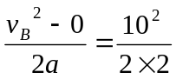m＝25 m.
由v_{t}＝v₀＋at，得t＝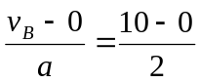s＝5 s.
摩托车A通过的位移s_{A}＝v_{A}t＝10×5 m＝50 m.
由于s₀＋s_{B}＝(24＋25) m＝49 m＜50 m，故在达到共同速度前，两摩托车已相遇1次．之后摩托车A在前，摩托车B在后．再经过一段时间，摩托车B速度大于摩托车A速度，再相遇1次．故能有两次相遇．
设从开始运动到A、B两辆摩托车相遇所用时间为，
则s_{A}＝v_{A}＝10，①
s_{B}＝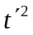.②
由几何关系，得s_{A}＝s_{B}＋s₀.③
结合①②③式，有－10＋24＝0.
解得两次相遇的时刻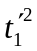＝4 s，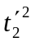＝6 s.
两次相遇处相距Δs＝s₂－s₁＝(10×6－10×4) m＝20 m.
7.蓝牙是一种无线技术标准，可实现固定设备、移动设备和楼宇个人域网之间的短距离数据交换使用的ISM波段的UHF无线电波。现有两同学用安装有蓝牙设备的玩具小车甲、乙进行实验：甲、乙两车开始时处于同一直线上相距的、两点，甲车从点以初速度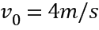、加速度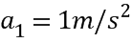向右做匀加速运动，乙车从点由静止开始以加速度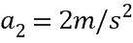向右做匀加速运动，已知当两车间距超过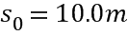时，两车无法实现通信，忽略信号传递的时间。已知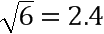。
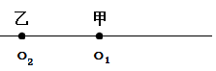
（1）求甲、乙两车在相遇前的最大距离
（2）求甲、乙两车在相遇前能保持通信的时间
【名师解析】
（1）当两车速度相等时相距最大。
即：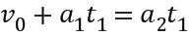解得
所以两车相距最大距离为：
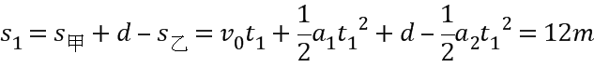
（2）当两车的间距大于s0时，两车无法保持通信。由题可知，两车的间距先增大后减小。所以当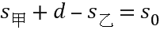时有：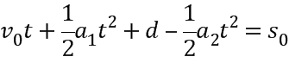解得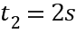；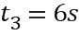。
即中间有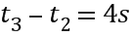的时间无法通信。
又当乙车追上甲车时有：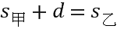即：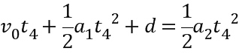
解得
所以，能保持通信的时间为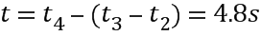。
8.甲、乙两汽车沿同一平直公路同向匀速行驶，甲车在前，乙车在后，它们行驶的速度均为遇到情况后，甲车紧急刹车，乙车司机看到甲车刹车后也采取紧急刹车已知甲车紧急刹车时加速度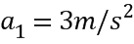，乙车紧急刹车时加速度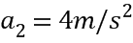，乙车司机的反应时间是乙车司机看到甲车刹车后才开始刹车．
（1）甲车紧急刹车后，经过多长时间甲、乙两车的速度相等？
（2）为保证两车紧急刹车过程不相碰，甲、乙两车行驶过程至少应保持多大距离？
【名师解析】（1）设甲刹车经时间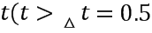 ，
甲车速度为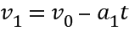，
乙车速度为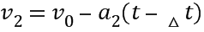，
有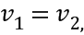
联立以上各式可得 ；
甲、乙两车的运动情景如图所示．
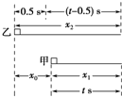
二车免碰的临界条件是速度相等且位置相同
因此有
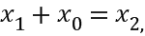
甲车位移为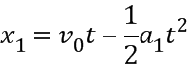，
乙车位移为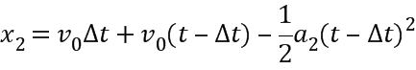，
其中，就是它们不相碰应该保持的最小距离，
联立可得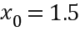 m。
9.某一长直的赛道上，有一辆F1赛车，前方200 m处有一安全车以的速度匀速前进，这时赛车从静止出发以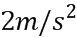的加速度追赶．
（1）求赛车出发3 s末的瞬时速度大小；
（2）追上之前与安全车最远相距多少米？
（3）当赛车刚追上安全车时，赛车手立即刹车，使赛车以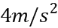的加速度做匀减速直线运动，问两车第二次相遇时赛车的位移？
【名师解析】
赛车在3 s末的速度
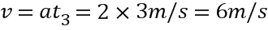
当两车速度相等时，相距最远，则有
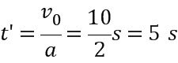
则相距的最远距离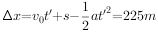
赛车追上安全车时有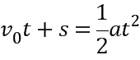，
代入数据解得
两车相遇时赛车的速度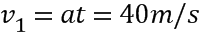，赛车减速到静止所用的时间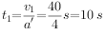，赛车减速到静止前进的距离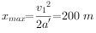，相同的时间内安全车前进的距离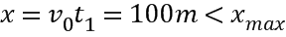，所以赛车停止后安全车与赛车再次相遇，所用时间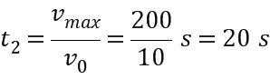
第二次相遇时赛车的位移。
10. 甲、乙两车在同一路面上平行同向匀速行驶．甲车的速度为v₁=16m/s，乙车的速度为v₂=12m/s，乙车在甲车的前面．某时刻两车相距L=6m，同时开始刹车，甲车的加速度为以a₁=2m/s²，t=6s后立即改做匀速运动，乙车刹车的加速度为a₂=1m/s²．求：
（1）甲车开始匀速时，乙车的速度v；
（2）两车第一次速度相等时甲车的位移x；
（3）从两车开始刹车到乙车减速至0的过程中，两车历次相遇的时间．
【参考答案】 （1）甲车开始匀速时，乙车的速度v为6m/s
（2）两车第一次速度相等时甲车的位移x为48m
（3）从两车开始刹车到乙车减速至0的过程中，两车历次相遇的时间2s或6s
【名师解析】 （1）设经过时间t=6s，甲车开始匀速，此时乙车的速度为：
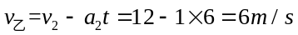
（2）设经过时间t，甲乙两车第一次速度相等，有：
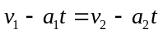
代入数据：16﹣2t=12﹣t
解得：t=4s
甲车的位移为：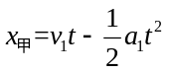=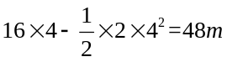
（3）设两车经过时间t后相遇，则根据位移关系有：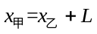
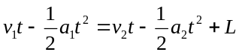
6s时甲乙在同一位置，甲车速度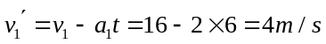
乙车速度：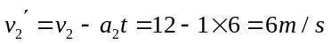
再经t′相遇
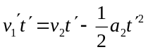
得t′=4s
所以第三次相遇时刻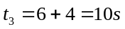
代入数据解得：t=2s或t=6s或10s．
11.(2016·高考信息卷)甲、乙两辆车在同一直轨道上向右匀速行驶，甲车的速度为v₁＝16 m/s，乙车的速度为v₂＝12 m/s，乙车在甲车的前面。当两车相距L＝6 m时，两车同时开始刹车，从此时开始计时，甲车以a₁＝2 m/s²的加速度刹车，6 s后立即改做匀速运动，乙车刹车的加速度为a₂＝1 m/s²。求：
(1)从两车刹车开始计时，甲车第一次追上乙车的时间；
(2)两车相遇的次数；
(3)两车速度相等的时间。
【参考答案】 (1)2 s (2)3次 (3)4 s和8 s
【名师解析】 (1)在甲减速时，设经时间t相遇，甲和乙的加速度分别为a₁、a₂，位移分别为x₁、x₂，则有
x₁＝v₁t－a₁t²，x₂＝v₂t－a₂t²，x₁＝x₂＋L
联立解得t₁＝2 s，t₂＝6 s
即在甲车减速时，相遇两次，第一次相遇的时间为t₁＝2 s
(2)当t₂＝6 s时，甲车的速度为v₁′＝v₁－a₁t₂＝4 m/s，乙车的速度为v₂′＝v₂－a₂t₂＝6 m/s，甲车的速度小于乙车的速度，但乙车做减速运动，设再经Δt甲追上乙，有v₁′Δt＝v₂′Δt－a₂Δt²
解得Δt＝4 s 此时乙仍在做减速运动，此解成立
综合以上分析知，甲、乙两车共相遇3次。
(3)第一次速度相等的时间为t₃，有v₁－a₁t₃＝v₂－a₂t₃
解得t₃＝4 s 甲车匀速运动的速度为4 m/s，第二次速度相等的时间为t₄，有v₁′＝v₂－a₂t₄
解得t₄＝8 s
12．甲、乙两辆车在同一直轨道上向右匀速行驶，甲车的速度为v₁＝16 m/s，乙车的速度为v₂＝12 m/s，乙车在甲车的前面．当两车相距L＝6 m时，两车同时开始刹车，从此时开始计时，甲车以a₁＝2 m/s²的加速度刹车，6 s后立即改做匀速运动，乙车刹车的加速度为a₂＝1 m/s².求：
(1)从两车刹车开始计时，甲车第一次追上乙车的时间；
(2)两车相遇的次数；
(3)两车速度相等的时间．
【参考答案】(1)2 s (2)3次 (3)4 s和8 s
【名师解析】(1)在甲减速时，设经时间t相遇，甲和乙的位移分别为x₁、x₂，则有
x₁＝v₁t－a₁t²，x₂＝v₂t－a₂t²，x₁＝x₂＋L
联立解得t₁＝2 s，t₂＝6 s
即在甲车减速时，相遇两次，第一次相遇的时间为t₁＝2 s
(2)当t₂＝6 s时，甲车的速度为v₁′＝v₁－a₁t₂＝4 m/s，乙车的速度为v₂′＝v₂－a₂t₂＝6 m/s，甲车的速度小于乙车的速度，但乙车做减速运动，设再经Δt甲追上乙，有
v₁′Δt＝v₂′Δt－a₂Δt² 解得Δt＝4 s
此时乙仍在做减速运动，此解成立
综合以上分析知，甲、乙两车共相遇3次．
(3)第一次速度相等的时间为t₃，有
v₁－a₁t₃＝v₂－a₂t₃ 解得t₃＝4 s
甲车匀速运动的速度为4 m/s，第二次速度相等的时间为t₄，有v₁′＝v₂－a₂t₄
解得t₄＝8

